Escuela Normal de Educación Preescolar

Licenciatura en Educación Preescolar



Ciclo escolar 2022-2023

Curso: Neuroeducación, desarrollo emocional y aprendizaje en la primera infancia

Titular: Jazmín Aide Leon Jamaica

“Evidencia unidad 2” Narrativa pedagógica

Alumna: María Fernanda Luis Martínez #13

1°A

Dominios y desempeños del perfil de egreso

Cuenta con una formación pedagógica, didáctica y disciplinar sólida para realizar procesos de educación inclusiva de acuerdo al desarrollo cognitivo, psicológico, físico de las y los estudiantes, congruente con su entorno sociocultural; es capaz de diseñar, realizar y evaluar intervenciones educativas situadas mediante el diseño de estrategias de enseñanza, aprendizaje, el acompañamiento, el uso de didácticas, materiales y recursos educativos adecuados, poniendo a cada estudiante en el centro del proceso educativo como protagonista de su aprendizaje.

•Desarrolla el pensamiento reflexivo, crítico, creativo y sistémico y actúa desde el respeto, la cooperación, la solidaridad, la inclusión y la preocupación por el bien común; establece relaciones desde un lugar de responsabilidad y colaboración para hacer lo común, promueve en sus relaciones la equidad de género y una interculturalidad crítica de diálogo, de reconocimiento de la diversidad y la diferencia; practica y promueve hábitos de vida saludables, es consciente de la urgente necesidad del cuidado de la naturaleza y el medio ambiente e impulsa una conciencia ambiental; fomenta la convivencia social desde el reconocimiento de los derechos humanos y lucha para erradicar toda forma de violencia: física, emocional, de género, psicológica, sexual, racial, entre otras, como parte de la identidad docente.

No existe un único concepto acerca de las emociones, a lo largo de la historia de la humanidad ha habido tantos conceptos como emociones en sus más amplias expresiones. Bisquerra (2003, p.12) afirma que las emociones son “un estado complejo del organismo caracterizado por una excitación o perturbación que predispone a una respuesta organizada. Las emociones se generan como respuesta a un acontecimiento externo o interno” mientras que para Frijda (2004) dice que la verdadera importancia de las emociones es la identificación y valoraciones acerca de hechos que puedan significar más relevantes en nuestras vidas.

En la tercera jornada de observación de este semestre, nos correspondió asistir al jardín de niños Ramón G. Bonfil ubicado en el municipio de Arteaga en donde ya se había tenido un acercamiento en la jornada anterior tanto al contexto, como a los alumnos y maestras, estuve en un grupo multigrado (primero y segundo). Esta vez fuimos a aplicar actividades de diversos cursos. En la materia de neuroeducación se nos solicitó poner una actividad para que los niños lograran conocer las emociones, “La bolsa de las emociones” la cual consistió en repartirles a cada alumno 3 caritas que expresaban diferente emoción (tristeza, enojo y felicidad) que para nosotras fueron las más básicas. Para Fernández Abazcal (1997) y Bisquerra (2000) las emociones básicas son 10: ansiedad, culpa, decepción, desesperanza, frustración, ira, miedo, tristeza, vergüenza, inferioridad y a su vez consideran que las emociones pueden ser negativas o positivas de acuerdo a su afectación sobre el comportamiento de las personas y que de esas emociones básicas derivan otras consideradas secundarias.

Al repartir esas caritas, nosotras íbamos sacando unas imágenes de la bolsa y los alumnos tenían que observar que situación estaba pasando en la imagen, como se sentía la persona que se presentaba y que emoción expresaba para después ellos levantar la carita con la emoción que se estaba representando en la imagen.

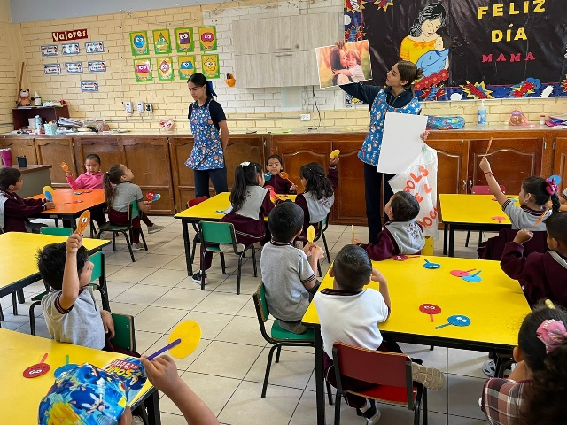

Se pudo observar que la mayoría de los alumnos logran identificar esas tres emociones, sabían explicar lo que para ellos sucedía en la imagen, por ejemplo, si se presentaba un niño llorando, los niños decían que era porque lo regañaron sus papás o porque no le compraron un juguete. Pero al preguntarles a ellos en que situaciones se sentían tristes, enojados o felices muy pocos sabían dar una respuesta concreta, algunos si comentaban que se sentían feliz cuando jugaban, cuando comían su comida favorita y otros solo decían que sentirse feliz es bonito o está padre.

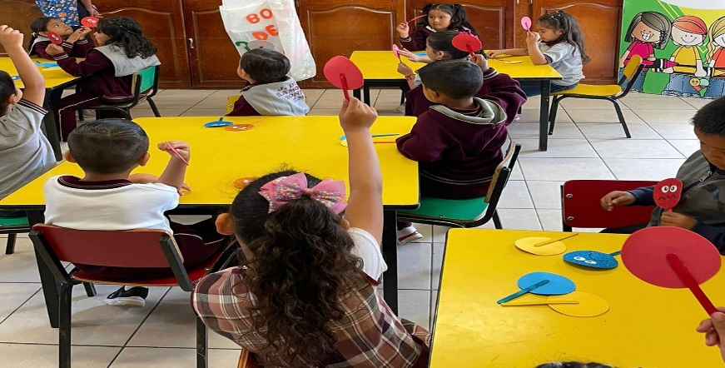

La educadora nos apoyó con el cierre de la actividad comentándoles a los alumnos que hacer en situaciones donde se sientan enojados, que no es correcto buscar pelear con los demás compañeros o herir a las personas, lo que pueden hacer es tomar alguna hoja y arrugarla, doblarla o romperla, deben respirar profundo varias veces hasta sentir que te vas tranquilizando.

Esto lo afirman los autores Salovey y Mayer (1990) quienes dicen que regular las emociones consiste en la capacidad de intentar moderar las emociones negativas y potenciar las positivas, sin que haya necesaria represión de la misma o exagerar la información que estas conllevan, estando atento a los estados emocionales tanto positivos como aquellos negativos.

La manera en la que la educadora tenía el control del grupo fue algo que me sorprendió desde el primer día que la observé, es una maestra muy tranquila y paciente, no es necesario que les esté gritando a los alumnos para tener su atención. Cuando ella empieza a ver que el grupo comienza a desordenarse o que los niños pelean, se empujan o gritan, les canta una canción de cuna donde va bajando cada vez su voz y eso hace que los niños se tranquilicen. También aplica lo que es el mindfulness **para niños que nos brinda toda una serie de posibilidades para mejorar desde bien temprano su atención**, para ejercitar su cerebro en la [empatía](https://lamenteesmaravillosa.com/empatia-perros-poder-sanador), en la calma y la gestión emocional. Asimismo, para iniciar a nuestros pequeños en el mundo de la meditación facilita que puedan conectarse mucho mejor consigo mismos. El propósito es que sean más hábiles a la hora de desenvolverse en cualquier entorno y especialmente en el cotidiano. El hecho de que la educadora tenga esa actitud y esa personalidad favorece mucho para transmitirlo a sus alumnos y ellos actúen de la misma manera.

Las emociones son el componente más humano de las personas, lo que nos hace diferentes al resto de animales. Nuestra capacidad para sentir hace que aprendamos de nuestras experiencias y las vivamos y reaccionemos de una forma u otra. Y esto lo hacemos desde bien pequeñitos.

Los niños experimentan la misma gama de emociones que los adultos, y **es importante que aprendan la función que cumple cada una de ellas,** para que así no se sientan abrumados y sean capaces de manejarlas correctamente.

Una buena [educación emocional](http://www.elportaldelhombre.com/con-hijos/item/610-que-es-educar-con-inteligencia-emocional) incluye enseñar que no hay emociones “buenas” ni “malas”, o “dañinas” y “peligrosas”. **Todas y cada una de las emociones son necesarias**. Son innatas y naturales del ser humano, y las necesitamos porque todas cumplen su función, incluso las llamadas emociones negativas. Podemos [aprender a manejar las emociones](http://www.elportaldelhombre.com/con-hijos/item/634-como-educar-hijo-en-inteligencia-emocional) correctamente conociéndolas y aceptándolas.

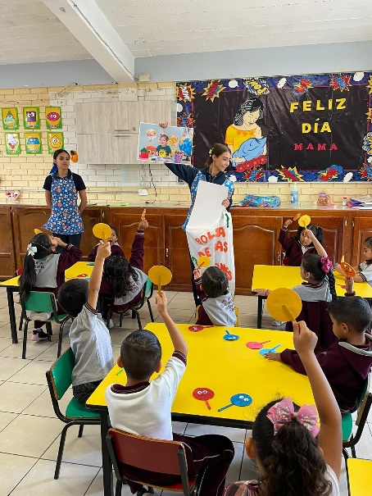

Nota reflexiva

Las emociones influyen de manera directa en el aprendizaje. Si preguntamos a los niños y niñas cuál ha sido el aprendizaje del día, seguramente nos comenten las enseñanzas que les han emocionado. Ante la constante información que recibimos en nuestro día a día, nuestro cerebro se queda con aquella información que le ha producido algún tipo de emoción, ya sea sorpresa, interés, ira, curiosidad, alegría, tristeza.

Las emociones, positivas o negativas, ayudan a crear recuerdos dejando huella en nuestro desarrollo. Por lo tanto, para que el proceso de aprendizaje sea pleno, tenemos que trabajar la educación emocional desde edades tempranas, tanto en casa como en el colegio.

La educación emocional infantilfavorece al bienestar personal de los niños, y por lo tanto, ayuda a crear las condiciones necesarias para una correcta adquisición de conocimientos. Si el alumno aprende a gestionar sus emociones, mejorará su pensamiento efectivo y le será más fácil salir de su zona de confort.

Referencias bibliográficas

<http://www.iin.oea.org/pdf-iin/rh/primera-infancia-esp.pdf>

<http://www.codajic.org/sites/default/files/sites/www.codajic.org/files/Taller-pr%C3%A1ctico-Educacion-Emocional.pdf>

Estrada Juárez Edith. Mindfulness en niños y jóvenes… como un jardín donde plantar.

Rúbrica

**Rubrica para evaluar narrativa pedagógica**

**Curso:** Neuroeducación, desarrollo emocional y aprendizaje en la primera infancia.

Docente: Jazmín Aidé León Jamaica

**Evidencia de aprendizaje 1 Unidad 2**

|  |  |  |  |  |
| --- | --- | --- | --- | --- |
| **Aspectos** | **Logrado** | **En proceso** | **Inicio** | **No logrado** |
| **Presentación** | Presenta portada con elementos completos como nombre de la alumna, nombre del curso, grado, nombre de la evidencia de aprendizaje, nombre del docente, competencias de la unidad. Al final del documento presenta fuentes bibliográficas de apoyo, presenta nota reflexiva y rúbrica. | Presenta portada con elementos incompletos como nombre de la alumna, nombre del curso, grado, nombre de la evidencia de aprendizaje, nombre del docente, competencias de la unidad. Al final del documento no presenta fuentes bibliográficas de apoyo, no presenta nota reflexiva y rúbrica. | Presenta portada con los elementos mínimos, (solo nombre de la alumna al final solo presenta nota reflexiva, no presenta rubrica. | No presenta portada, no presenta rubrica ni nota reflexiva. |
| **Estructura y contenido.** | Narra con claridad y precisión  Como condujo las actividades de aprendizaje focalizado en los momentos de la sesión de clase,  estrategias didácticas para el desarrollo de los procesos cognitivos implicados en el logro y evaluación, manejo de recursos y tiempos, muestra evidencias de haber alcanzado los aprendizajes de sus niños | Narra con claridad como realizo las actividades de aprendizaje focalizado en los momentos de la sesión de clase, estrategias didácticas para el desarrollo de los procesos cognitivos implicados en el logro y evaluación de los aprendizajes esperados de sus niños | Narra con poca claridad y precisión como conduce las actividades de aprendizaje focalizado en algunos momentos de la sesión de clases, estrategias didácticas, el desarrollo de los procesos cognitivos implicados en el logro de los aprendizajes esperados de sus niños. | Enumera las acciones realizadas sin evidenciar como condujo las actividades de aprendizaje, no focaliza en las actividades y no muestra evidencias de haber alcanzado el logro de los aprendizajes esperados de sus niños |
| **Reflexión pedagógica** | Desarrolla una actitud crítica y de contraste de la práctica docente, agrega más de 3 referencias teóricas que dan sustentó a lo mencionado, se evidencia la comprensión del nuevo aprendizaje. | Desarrolla una actitud crítica y de contraste de la práctica docente, agrega más de 2 referencias teóricas que dan sustentó a lo mencionado, se evidencia la comprensión del nuevo aprendizaje. | Observa una actitud poco critica y de contraste de la practica docente, se evidencia poca comprensión de aprendizaje, hace solo una mención de autor, su comprensión del aprendizaje es ambiguo. | No muestra precisión ni actitud crítica entre el contraste de la practica docente y la teoría, no menciona autores. |
| **Evidencias para la narración** | Se encuentran fotos, videos etc. Que evidencian la relación coherente con la descripción textual de la narrativa, actividades relacionadas con el trabajo y productos o logros alcanzados. | Se encuentran fotos, videos etc. Que evidencian una parte de la relación coherente con la descripción textual de la narrativa, actividades relacionadas con el trabajo. | Tiene fotos y no refleja la narración o la vinculación entre la narrativa. | No se encuentra ninguna evidencia. |